DAFTAR ISI

Mengenal Documents di HTML gamelab.id/class/172/module/5 4
Mengenal Documents di HTML Materi 7 dari 20 4
Mengenal Documents di HTML Materi 9 dari 20 4
Mengenal Documents di HTML Materi 11 dari 20 4
Mengenal Documents di HTML Materi 19 dari 20 4

Mengenal Text di HTML gamelab.id/class/172/module/6 5
Mengenal Text di HTML Materi 8 dari 21 5
Mengenal Text di HTML Materi 10 dari 21 5
Mengenal Text di HTML Materi 12 dari 21 5
Mengenal Text di HTML Materi 15 dari 21 5
Mengenal Text di HTML Materi 20 dari 21 6

Mengenal Images di HTML gamelab.id/class/172/module/7 7
Mengenal Images di HTML Materi 7 dari 21 7
Mengenal Images di HTML Materi 20 dari 21 7

Mengenal List dan Table di HTML gamelab.id/class/172/module/8 8
Mengenal List dan Table di HTML Materi 4 dari 21 8
Mengenal List dan Table di HTML Materi 6 dari 21 8
Mengenal List dan Table di HTML Materi 8 dari 21 8
Mengenal List dan Table di HTML Materi 10 dari 21 9
Mengenal List dan Table di HTML Materi 14 dari 21 9
Mengenal List dan Table di HTML Materi 16 dari 21 9

Mengenal Elemen Interactive gamelab.id/class/172/module/9 10
Mengenal Elemen Interactive Materi 6 dari 21 10
Mengenal Elemen Interactive Materi 8 dari 21 10
Mengenal Elemen Interactive Materi 10 dari 21 10
Mengenal Elemen Interactive Materi 13 dari 21 10
Mengenal Elemen Interactive Materi 16 dari 21 11

Menggunakan Form gamelab.id/class/172/module/10 12
Menggunakan Form Materi 8 dari 22 12
Menggunakan Form Materi 10 dari 22 12
Menggunakan Form Materi 12 dari 22 12
Menggunakan Form Materi 15 dari 22 13
Menggunakan Form Materi 21 dari 22 13

Mengenal Media gamelab.id/class/172/module/11 14
Mengenal Media Materi 5 dari 24 14
Mengenal Media Materi 8 dari 24 14
Mengenal Media Materi 11 dari 24 14

Memahami Fundamental CSS gamelab.id/class/172/module/12 15
Memahami Fundamental CSS Materi 6 dari 21 15
Memahami Fundamental CSS Materi 8 dari 21 15
Memahami Fundamental CSS Materi 10 dari 21 15
Memahami Fundamental CSS Materi 20 dari 21 16

Mengenal Selector gamelab.id/class/172/module/13 17
Mengenal Selector Materi 4 dari 23 17
Mengenal Selector Materi 7 dari 23 17
Mengenal Selector Materi 9 dari 23 17
Mengenal Selector Materi 11 dari 23 18
Mengenal Selector Materi 14 dari 23 18

Mengenal Properties gamelab.id/class/172/module/14 19
Mengenal Properties Materi 10 dari 22 19
Mengenal Properties Materi 13 dari 22 19
Mengenal Properties Materi 17 dari 22 19

Mengenal Positioning gamelab.id/class/172/module/15 20
Mengenal Positioning Materi 4 dari 22 20

Mengenal Documents di HTML

https://www.gamelab.id/class/172/module/5

Mengenal Documents di HTML
Materi 7 dari 20
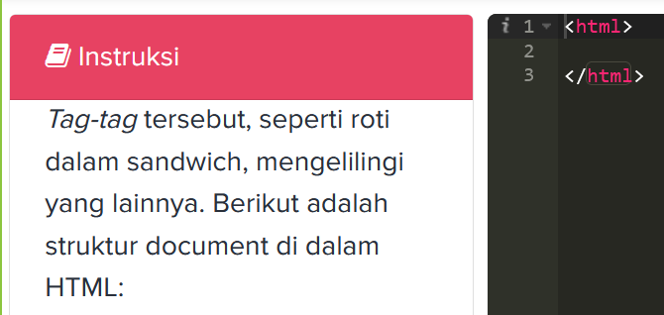

Mengenal Documents di HTML
Materi 9 dari 20
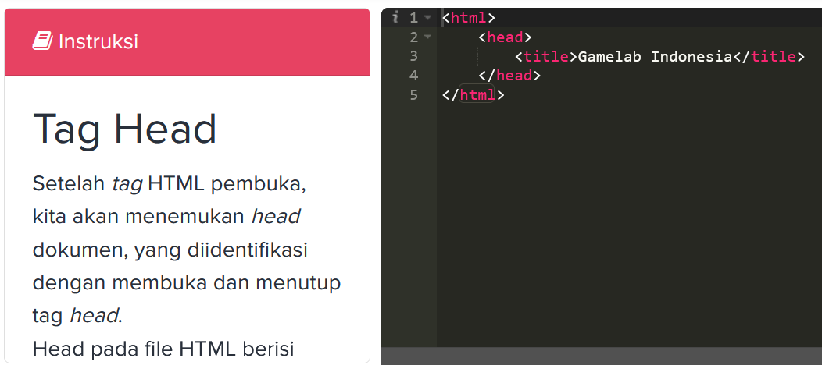

Mengenal Documents di HTML
Materi 11 dari 20
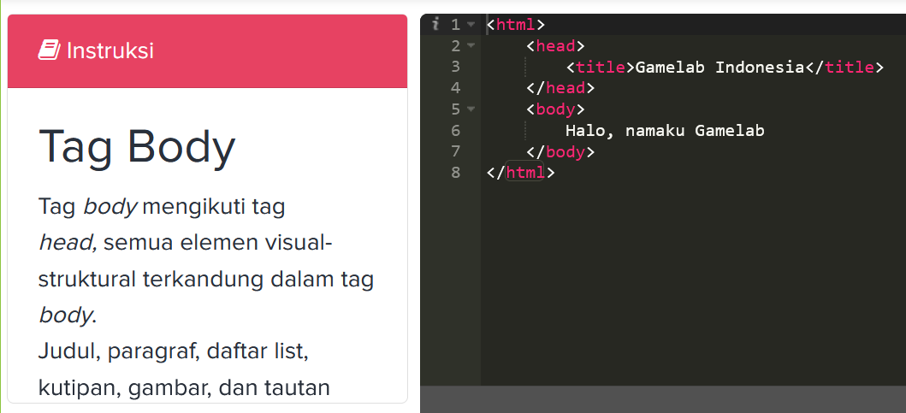

Mengenal Documents di HTML
Materi 19 dari 20

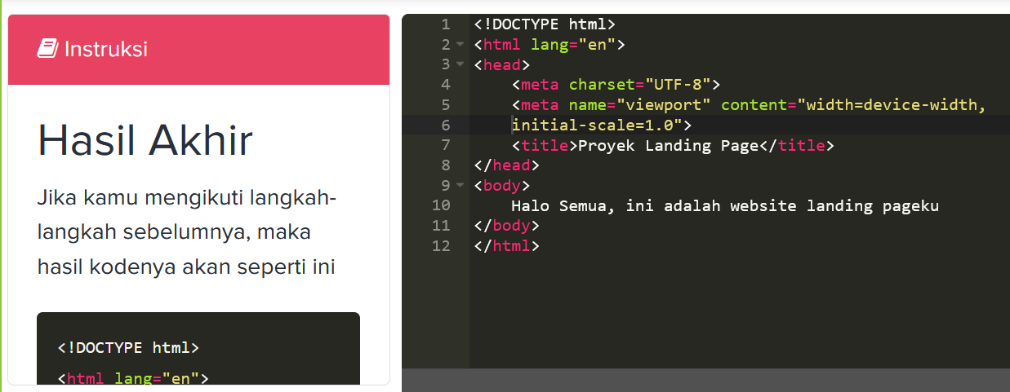

Mengenal Text di HTML

https://www.gamelab.id/class/172/module/6

Mengenal Text di HTML
Materi 8 dari 21

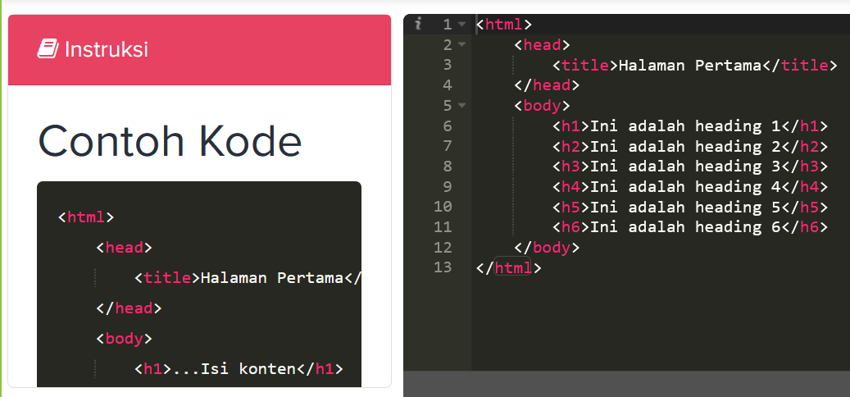

Mengenal Text di HTML
Materi 10 dari 21

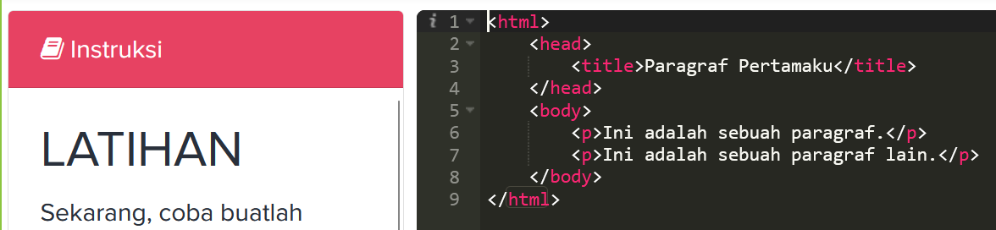

Mengenal Text di HTML
Materi 12 dari 21

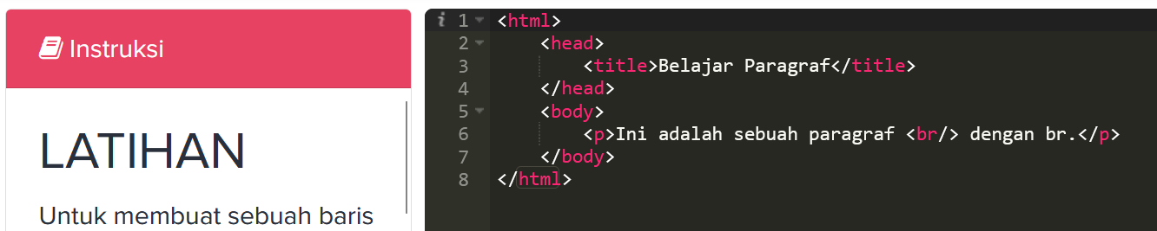

Mengenal Text di HTML
Materi 15 dari 21

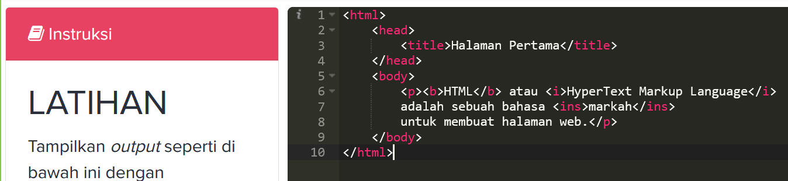

Mengenal Text di HTML
Materi 20 dari 21

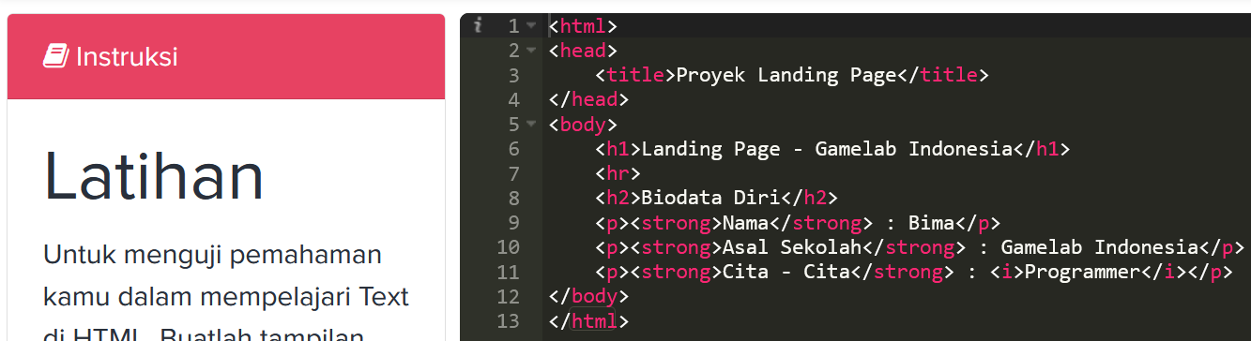

Mengenal Images di HTML

https://www.gamelab.id/class/172/module/7

Mengenal Images di HTML
Materi 7 dari 21

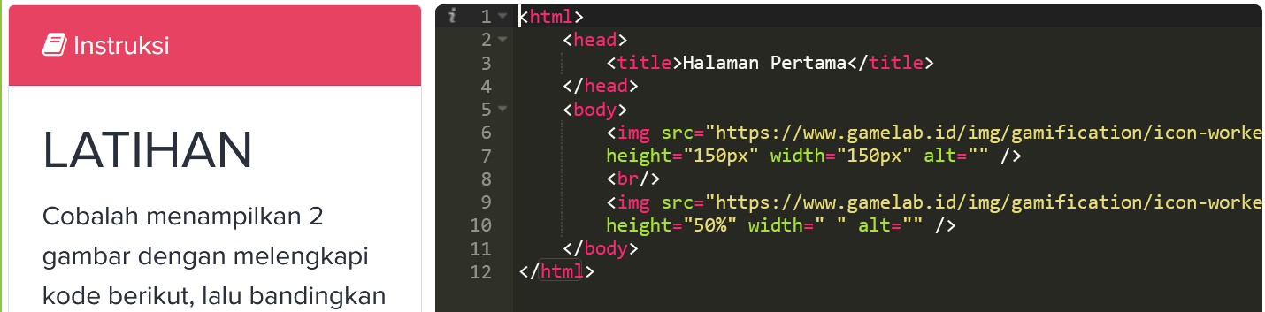

Mengenal Images di HTML
Materi 20 dari 21

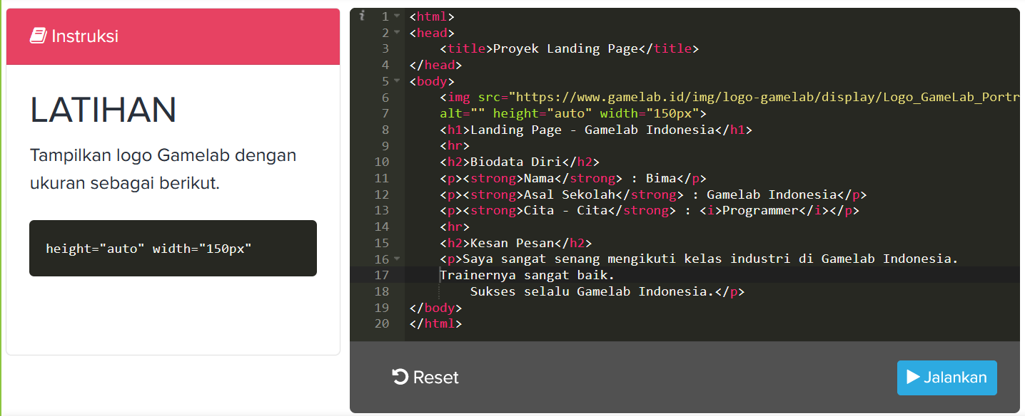

Mengenal List dan Table di HTML

https://www.gamelab.id/class/172/module/8

Mengenal List dan Table di HTML
Materi 4 dari 21

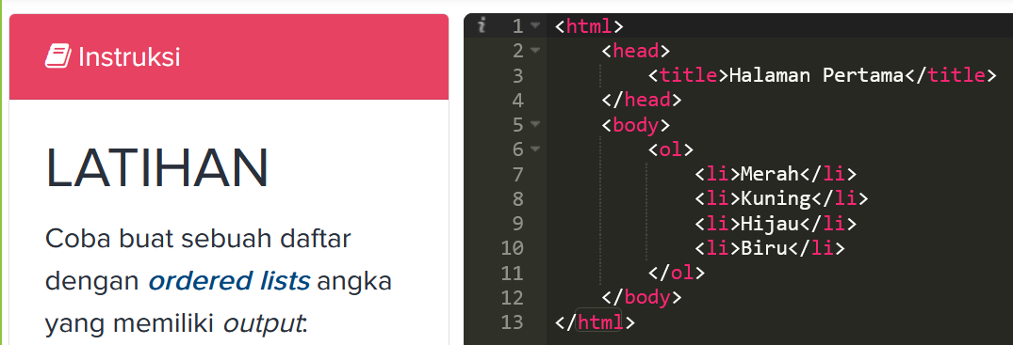

Mengenal List dan Table di HTML
Materi 6 dari 21

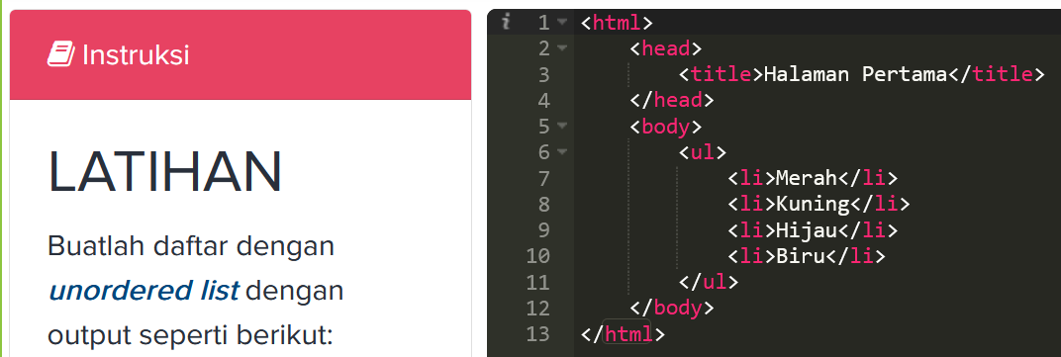

Mengenal List dan Table di HTML
Materi 8 dari 21

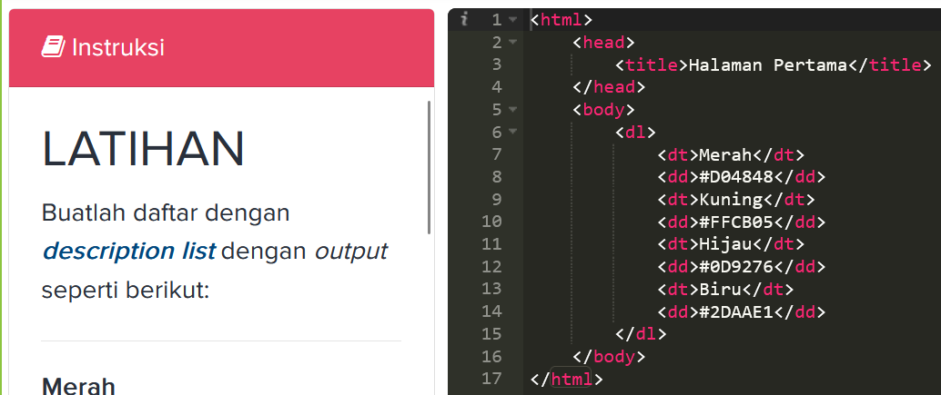

Mengenal List dan Table di HTML
Materi 10 dari 21

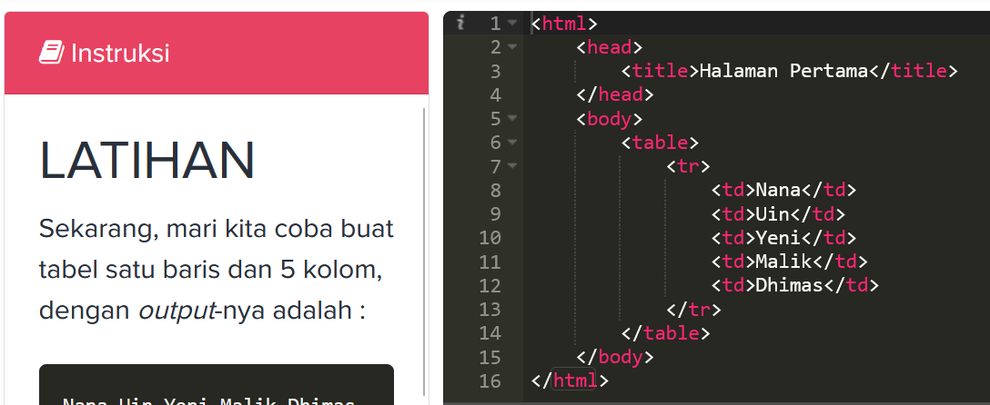

Mengenal List dan Table di HTML
Materi 14 dari 21

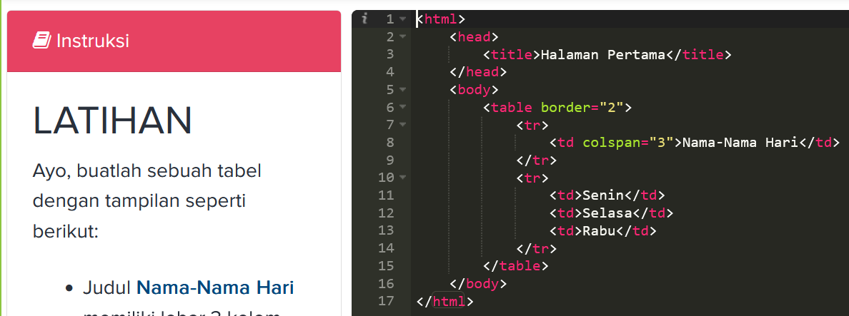

Mengenal List dan Table di HTML
Materi 16 dari 21

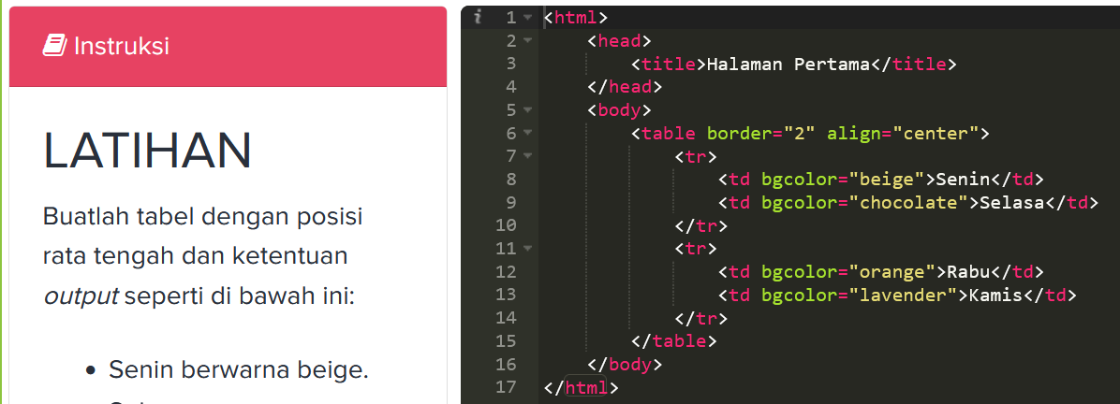

Mengenal Elemen Interactive
https://www.gamelab.id/class/172/module/9

Mengenal Elemen Interactive
Materi 6 dari 21

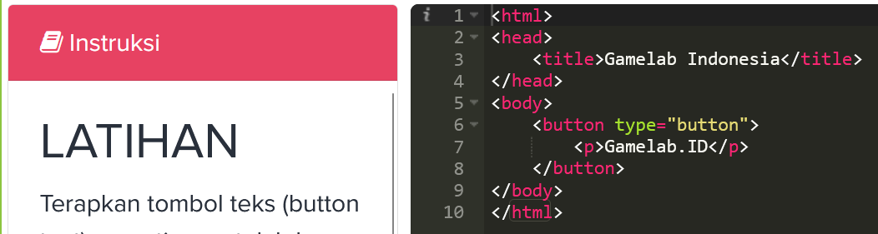

Mengenal Elemen Interactive
Materi 8 dari 21

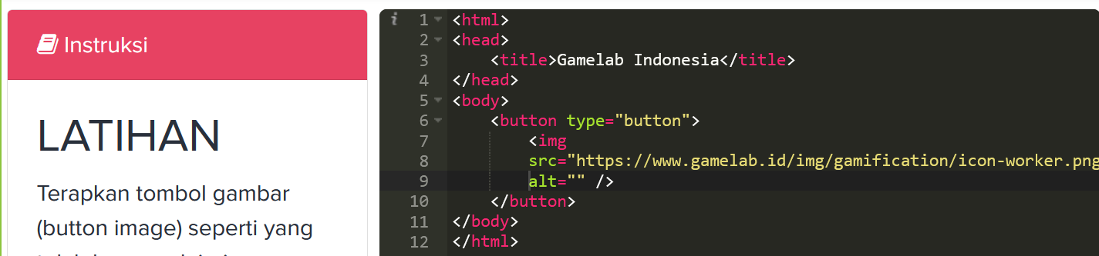

Mengenal Elemen Interactive
Materi 10 dari 21

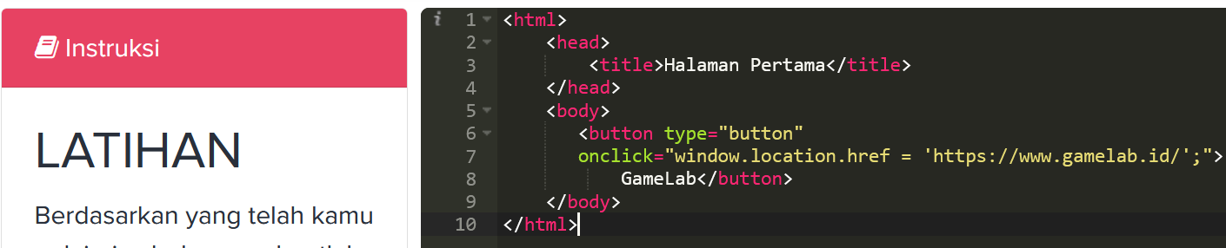

Mengenal Elemen Interactive
Materi 13 dari 21

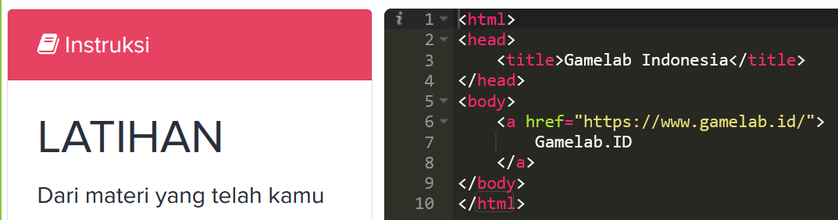

Mengenal Elemen Interactive
Materi 16 dari 21

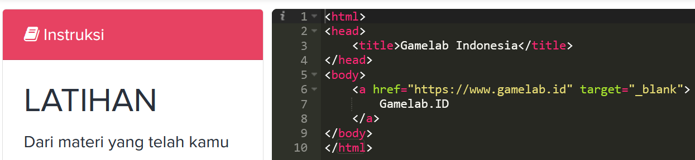

Menggunakan Form
https://www.gamelab.id/class/172/module/10

Menggunakan Form
Materi 8 dari 22

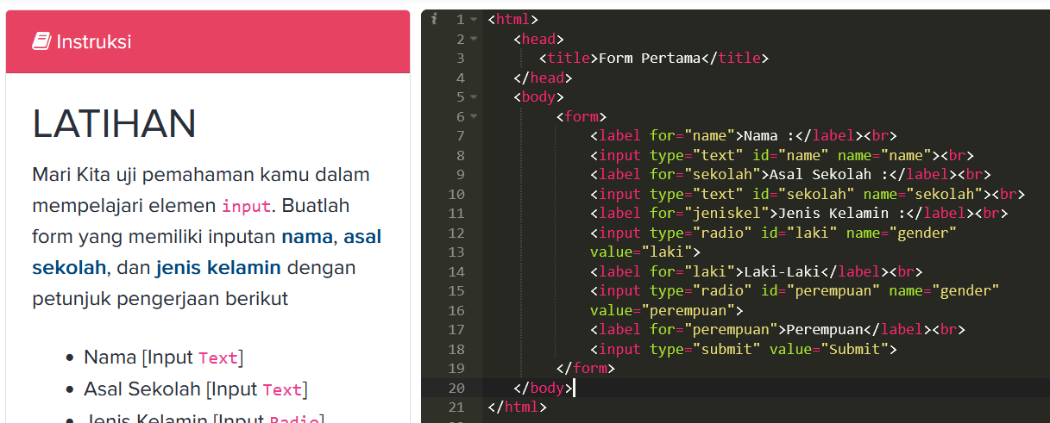

Menggunakan Form
Materi 10 dari 22

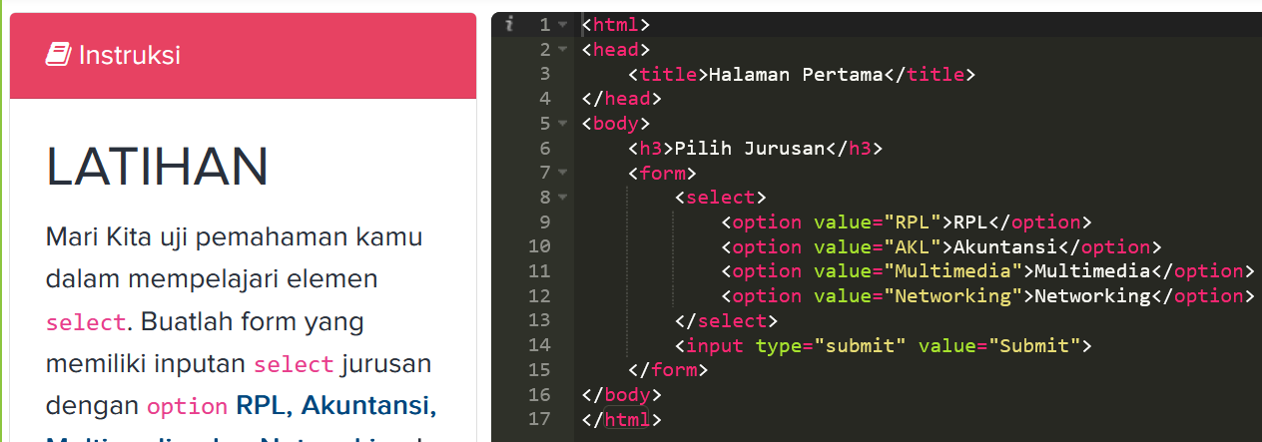

Menggunakan Form
Materi 12 dari 22

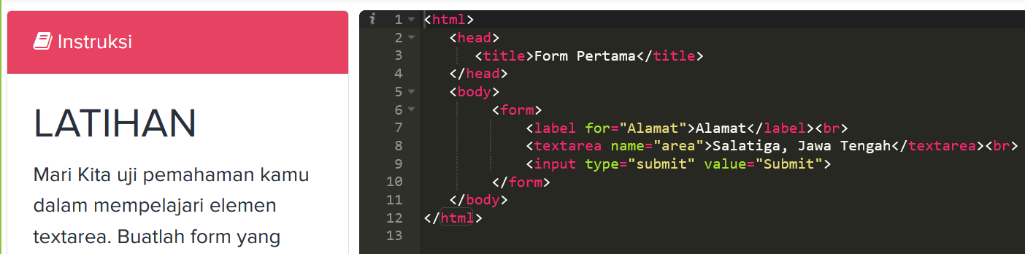

Menggunakan Form
Materi 15 dari 22

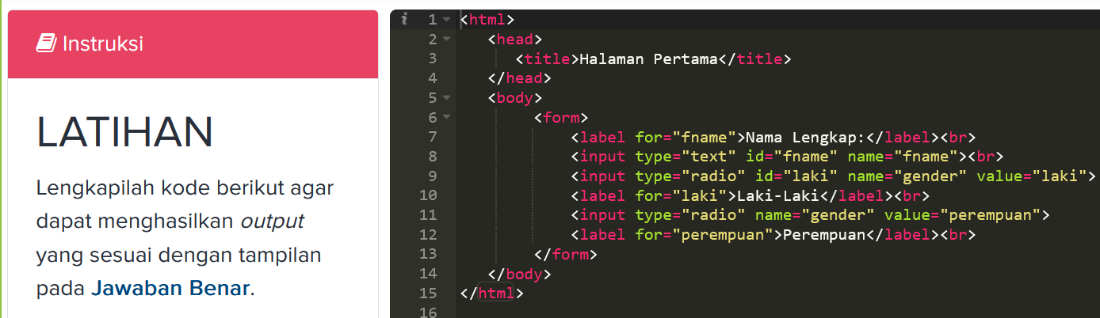

Menggunakan Form
Materi 21 dari 22

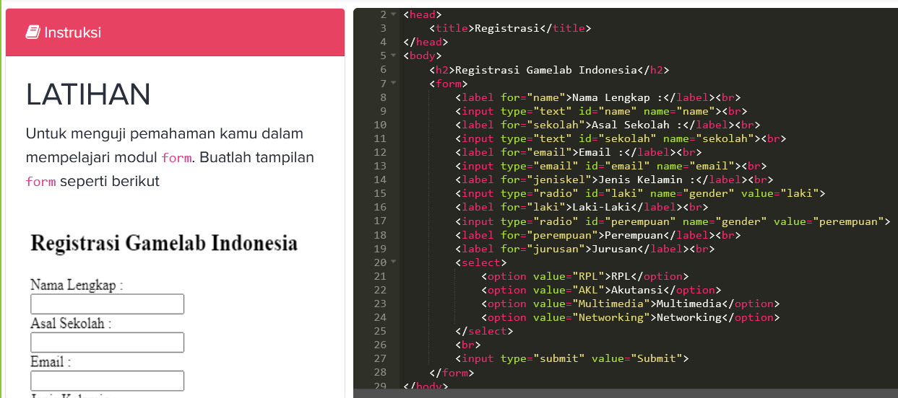

Mengenal Media

https://www.gamelab.id/class/172/module/11

Mengenal Media
Materi 5 dari 24

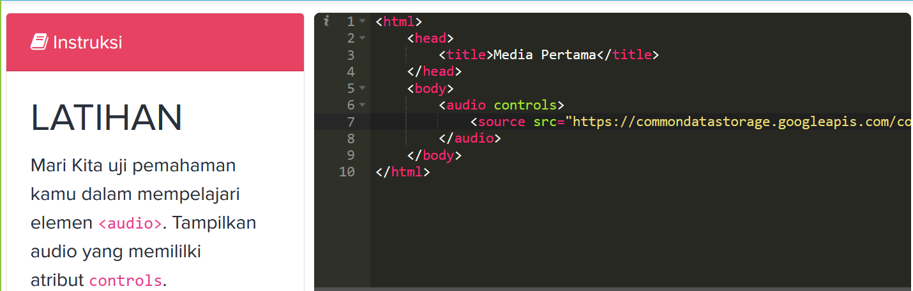

Mengenal Media
Materi 8 dari 24

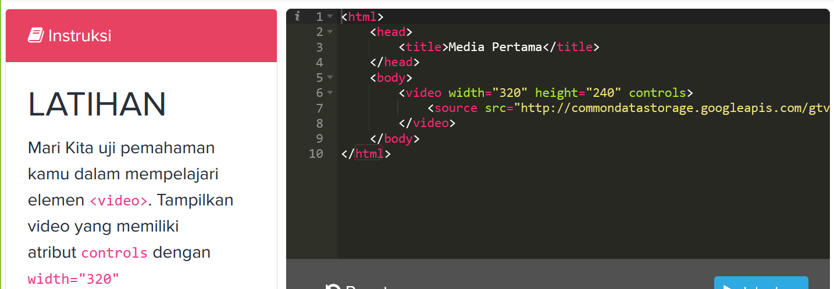

Mengenal Media
Materi 11 dari 24

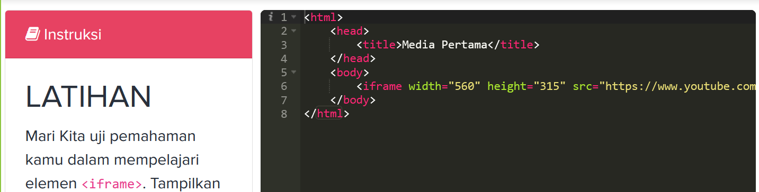

Memahami Fundamental CSS
https://www.gamelab.id/class/172/module/12

Memahami Fundamental CSS
Materi 6 dari 21

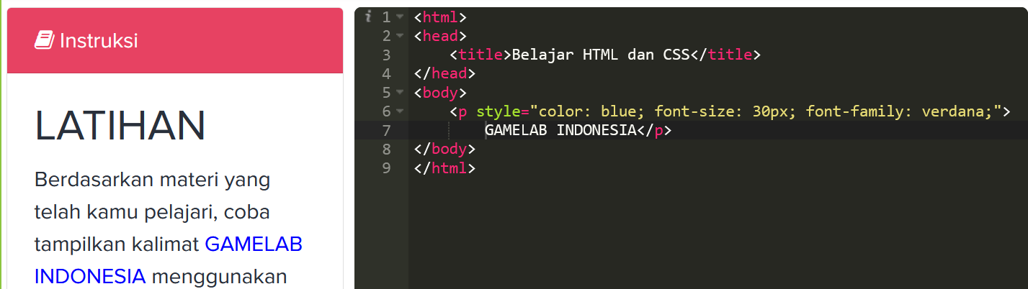

Memahami Fundamental CSS
Materi 8 dari 21

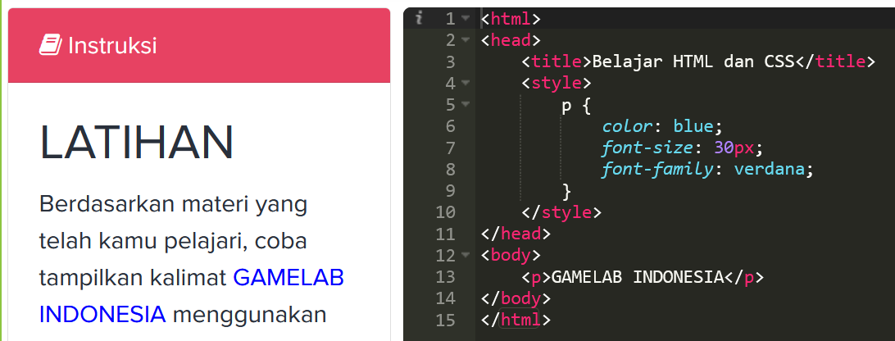

Memahami Fundamental CSS
Materi 10 dari 21

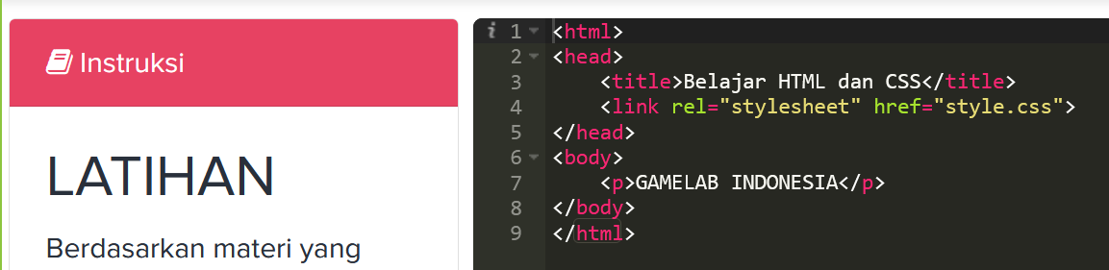

Memahami Fundamental CSS
Materi 20 dari 21

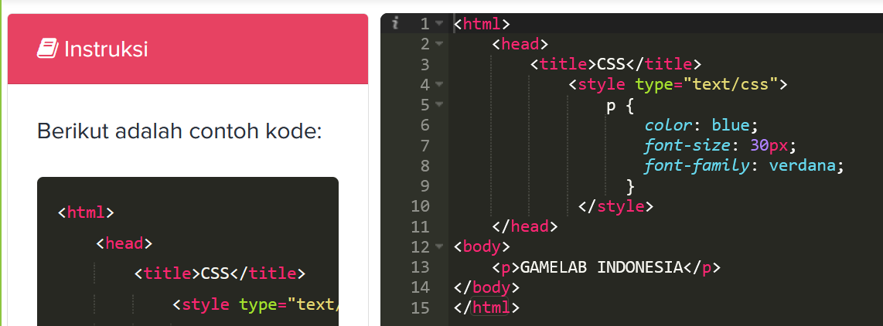

Mengenal Selector

https://www.gamelab.id/class/172/module/13

Mengenal Selector
Materi 4 dari 23

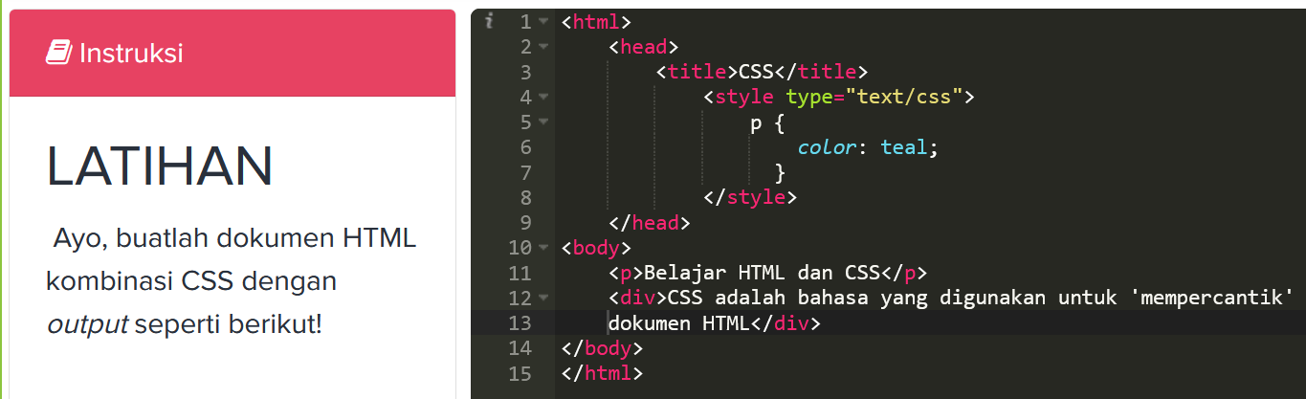

Mengenal Selector
Materi 7 dari 23

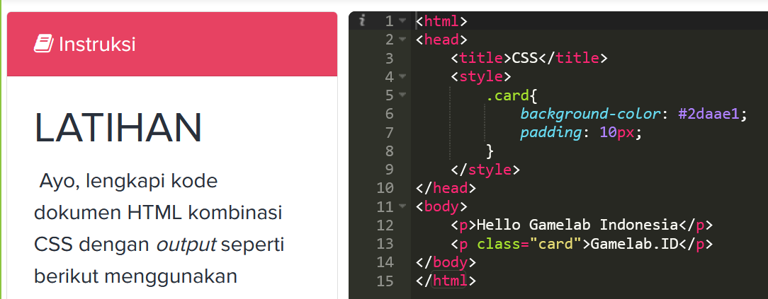

Mengenal Selector
Materi 9 dari 23

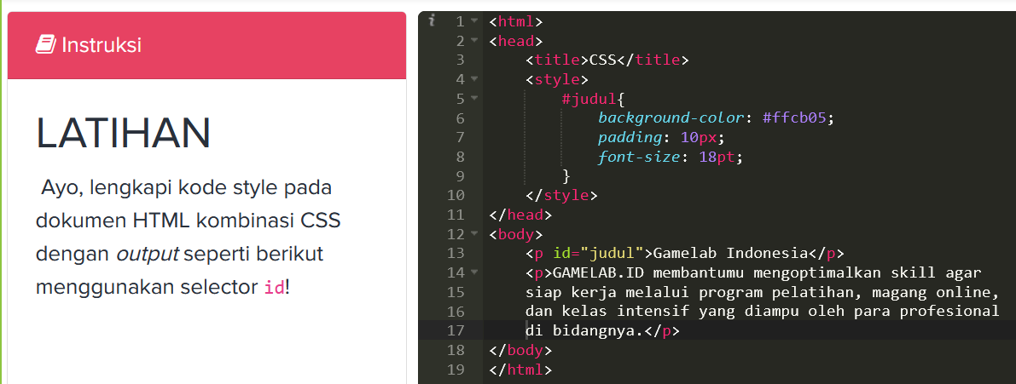

Mengenal Selector
Materi 11 dari 23

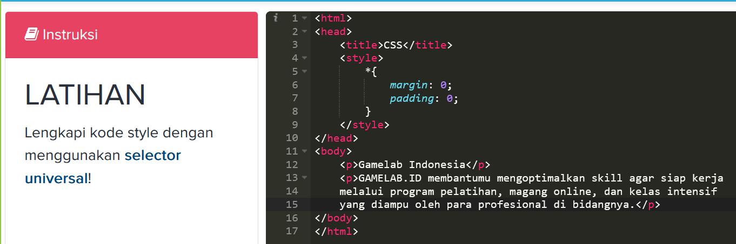

Mengenal Selector
Materi 14 dari 23

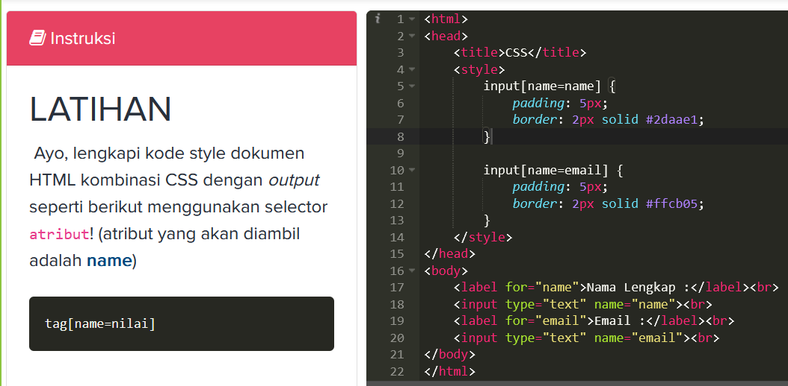

Mengenal Properties
https://www.gamelab.id/class/172/module/14

Mengenal Properties
Materi 10 dari 22

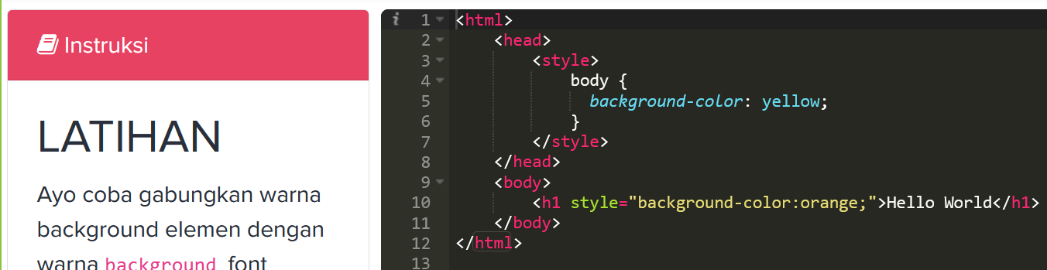

Mengenal Properties
Materi 13 dari 22

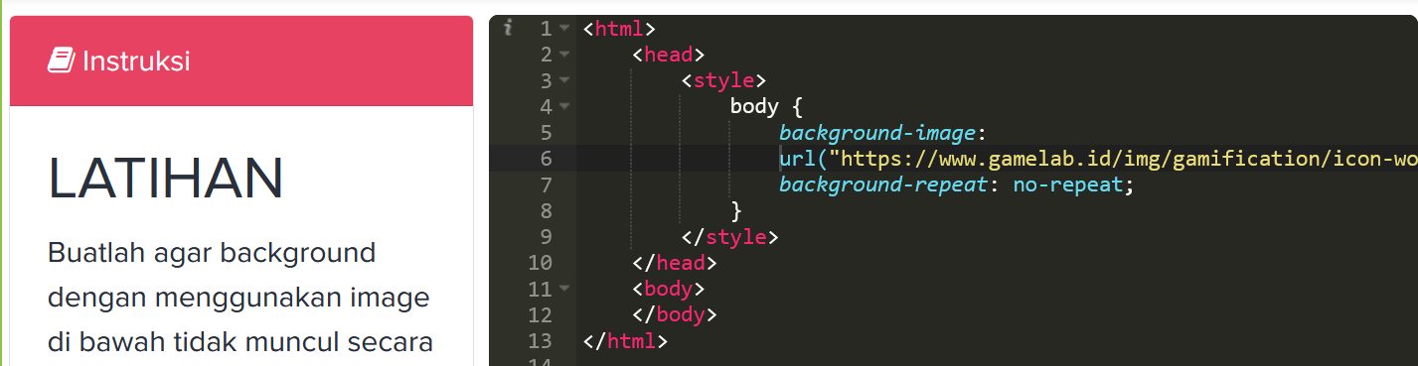

Mengenal Properties
Materi 17 dari 22

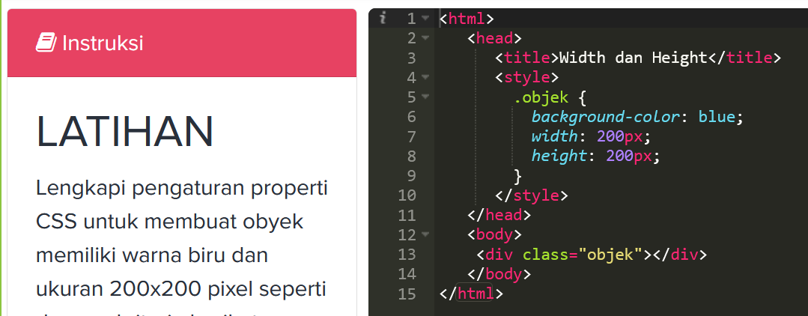

Mengenal Positioning
https://www.gamelab.id/class/172/module/15

Mengenal Positioning
Materi 4 dari 22

